Via Lícia · Etapa 4 (dia 5): Çukuryayla – cim del Tahtalı – Yayla Kuzdere
El Sender de la Llum (9 dies) · Data a convenir · Guia: Sergi Tossal (UIMLA)
FITXA DEL CLIENT
Activitat: sortim d'hora del campament de Çukuryayla i pugem al cim del Tahtalı Dağı (l'antic mont Olimp), el sostre de Lícia, amb vistes de 360° sobre els monts Taure i el mar. Tornem pel mateix camí a Çukuryayla, on dinem, i baixem per la cara nord fins al poble de Yayla Kuzdere. Allà ens recull el vehicle cap a l'hotel de Göynük. Camí marcat, sense trams tècnics, però amb terreny pedregós a la part alta.
Inici / final | Inici: Çukuryayla (1.683 m), 7:00 h · Final: Yayla Kuzdere (897 m), ≈ 15:45 h amb parades
Distància i desnivell | 13,9 km (anada i tornada al cim + baixada) · +684 / −1.469 m · altituds 897–2.340 m
Durada | ≈ 8 h 45 min amb parades (7 h 09 min de marxa + 1 h 35 min de parades)
Dificultat | Exigent: pujada a més de 2.300 m d'altitud i gairebé 1.500 m de baixada (genolls). Terreny pedregós i solt a la part alta. Sense passos tècnics.
Inclou | Guia UIMLA · vehicle de suport (equipatge en 4x4 des de Çukuryayla) · trasllat Yayla Kuzdere – Göynük · assegurança · hotel a Göynük · dinar de pícnic
No inclou | telefèric (només als plans B) · material personal · despeses per abandonament
Allotjament | Hotel a Göynük (2 nits). Proposta principal: Green Garden Otel Göynük, a prop del canó (detall a la web).
Material personal
Calçat i roba | Botes de muntanya amb bona sola · roba d'abric per a la sortida (pot fer fred a 1.700 m a les 7:00) · folre polar · jaqueta impermeable i tallavent · gorra, guants i barret per al cim
Motxilla (25–30 L) | 2 L d'aigua (omplir a Çukuryayla) · snacks i pícnic · crema solar d'alta protecció i ulleres (molta radiació a 2.300 m) · bastons (baixada llarga) · frontal
Documents i altres | Passaport · assegurança · efectiu (telefèric en cas de pla B) · mòbil i bateria externa · medicació personal
L'equipatge gran baixa amb el 4x4 des de Çukuryayla i el portem a l'hotel.
TAULA DE TRAMS I PARADES
Punt (altitud) i parada | Dist. parc. / acum. (km) | Desn. + / − (m) | Temps parc. / acum. | Hora marxa | Hora de pas amb parades | Hora límit
Inici – Çukuryayla (1.683 m). Sortida d'hora, amb roba d'abric. Aigua plena. | 0 / 0 | 0 / 0 | 0:00 / 0:00 | 7:00 | 7:00
Treure capes (1.829 m). Parada 5 min en entrar en calor: treure roba i beure. | 1,02 / 1,02 | +143 / 0 | 0:34 / 0:34 | 7:34 | 7:34 (surt 7:39)
Descans pujada (2.157 m). Parada 10 min: beure, snack, mirar el temps cap al cim. | 1,97 / 2,99 | +332 / 0 | 1:20 / 1:54 | 8:54 | 8:59 (surt 9:09) | 9:30 (si no, B1)
Cim del Tahtalı (2.340 m). Sostre de Lícia i estació superior del telefèric. Parada 30 min: posar capa, fotos, explicació. | 1,09 / 4,08 | +182 / 0 | 0:44 / 2:38 | 9:38 | 9:53 (surt 10:23) | 10:30
Descans baixada (2.008 m). Parada 10 min: genolls, bastons, beure. | 2,42 / 6,50 | 0 / −329 | 0:59 / 3:37 | 10:37 | 11:22 (surt 11:32)
Çukuryayla (dinar) (1.681 m). Tornem al campament. Parada 30 min: dinar i omplir aigua. | 1,98 / 8,48 | 0 / −332 | 1:00 / 4:37 | 11:37 | 12:32 (surt 13:02) | 13:30 (si no, B3)
Descans vall (1.151 m). Parada 10 min a mitja baixada: genolls, beure, treure capes (escalfor de la vall). | 3,02 / 11,51 | 0 / −529 | 1:35 / 6:12 | 13:12 | 14:37 (surt 14:47)
Final – Yayla Kuzdere (897 m). Ens recull el vehicle. | 2,41 / 13,92 | +27 / −279 | 0:57 / 7:09 | 14:09 | 15:44
TOTAL | 13,9 km | +684 / −1.469 | 7:09 |  | ≈ 8 h 44 min (1 h 35 min de parades)
Càlcul (script R): pla 3,5 km/h · pujada 300 m/h · baixada 400 m/h · marge 20 % · filtre de desnivell 3 m · UTM 36S. Criteris de les parades: sortir d'hora per fer cim abans que es formin núvols i tempestes a la tarda; treure capes en entrar en calor i posar-les al cim; dinar a Çukuryayla (aigua i ombra); parades freqüents a la baixada per als genolls.
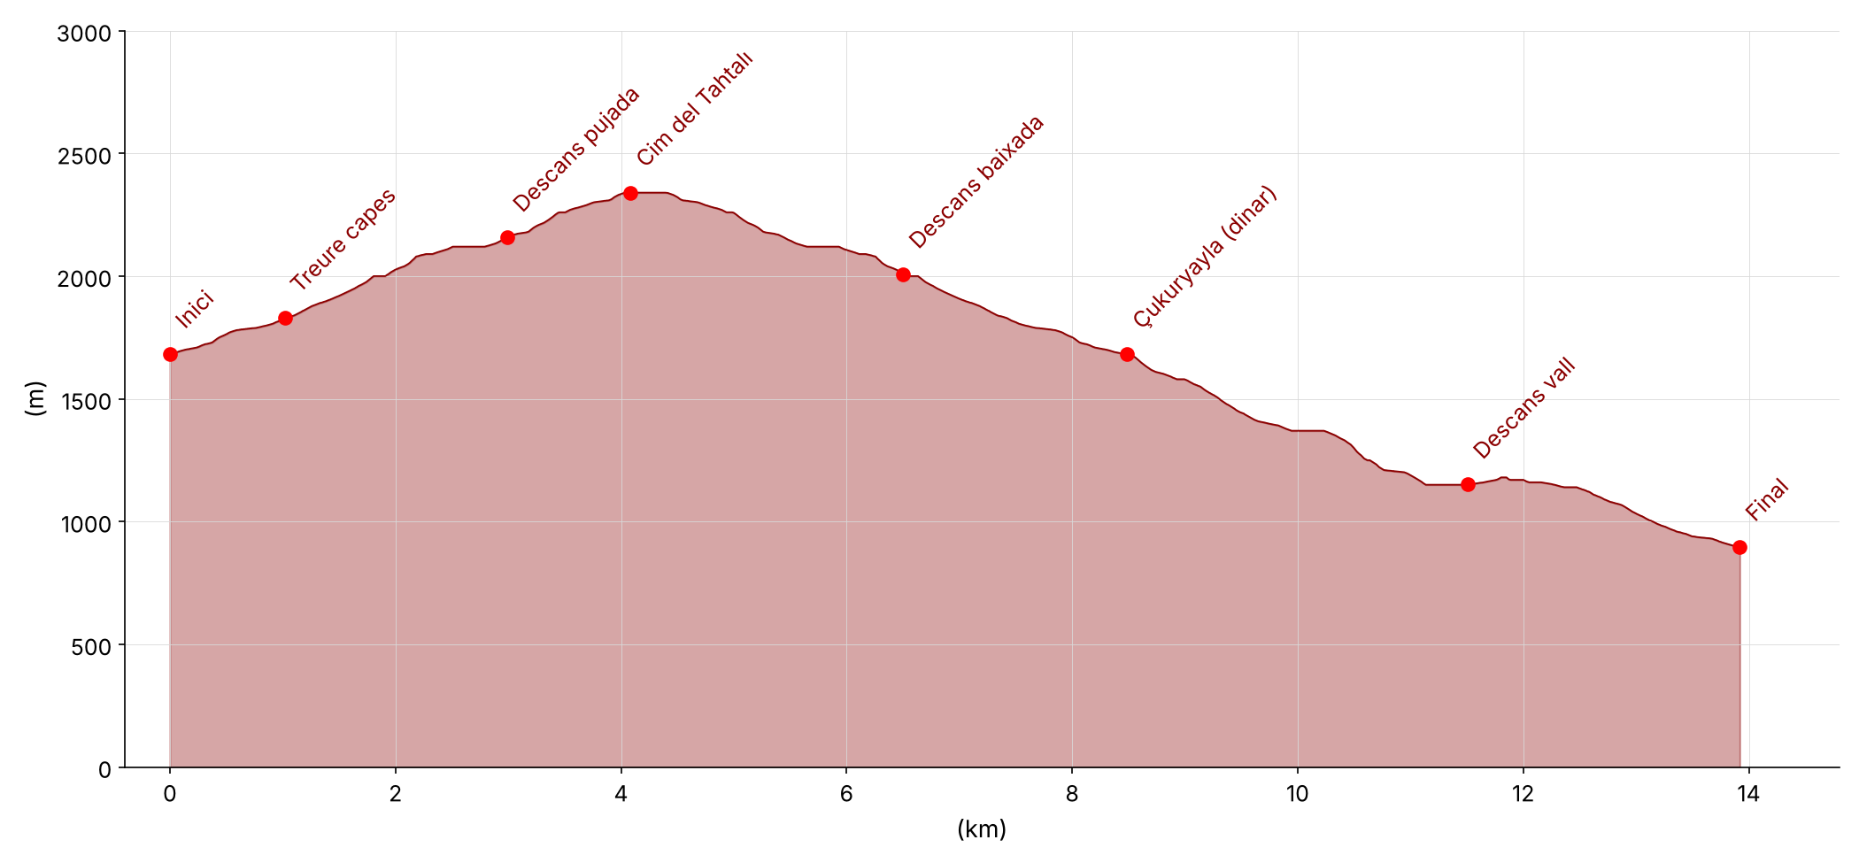
Mapa del recorregut: [PENDENT: captura del mapa amb el track i el roadbook]
Punts clau i accessos (UTM 36S)
Punt | UTM | Per què és clau i accés
Inici – Çukuryayla | 36S 268472 4047644 | Campament i aigua. Sense carretera: només pistes de terra des del nord, amb 4x4. Hi passem dues vegades (sortida i dinar).
Descans pujada | 36S 270196 4046896 | Decisió B1: si el temps es tapa o anem tard, no es fa cim.
Cim del Tahtalı | 36S 270971 4046477 | Punt més alt (2.340 m). Accés només amb el telefèric fins a l'estació inferior (Tekirova, carretera). Decisió B2.
Çukuryayla (dinar) | 36S 268508 4047668 | Decisió B3. Evacuació en 4x4 per pista.
Final – Yayla Kuzdere | 36S 269425 4050807 | Poble amb accés per carretera: ens recull el vehicle.
Aigua: al campament de Çukuryayla (sortida i dinar) i a les fonts de Yayla Kuzdere. No n'hi ha entre Çukuryayla i el cim (ni a la baixada fins al poble). Al cim hi ha el bar-restaurant del telefèric.
PLANS A, A+, B I C
Pla A | Çukuryayla → cim del Tahtalı (2.340 m) → Çukuryayla → Yayla Kuzdere. 13,9 km · +684 / −1.469 m · 7 h 09 min de marxa (≈ 8 h 45 min amb parades). Trasllat en vehicle a Göynük, amb parada a Gedelme (castell i plàtan monumental) [COMPROVAR ruta per carretera i temps].
Pla A+ | Si s'arriba a Yayla Kuzdere abans de les 14:00 i el grup va bé: continuar a peu per la Via Lícia fins a Gedelme (≈ 7 km, +240 / −460 m, ≈ 3 h) i el vehicle ens recull allà [COMPROVAR accés a Gedelme].
Pla B1 | Sense cim (decisió a la sortida o al descans de pujada, km 3, límit 9:30): núvols, vent fort o retard. Tornem a Çukuryayla i baixem directament a Yayla Kuzdere: ≈ 5,4 km, +27 / −808 m, ≈ 2 h 30 min.
Pla B2 | Baixada en telefèric des del cim: si algú es lesiona o està esgotat al cim, baixem amb el telefèric fins a l'estació inferior (Tekirova), on ens recull el vehicle per carretera. Horari: de l'1/5 al 31/10, de 9:00 a 19:00 cada mitja hora; de l'1/11 al 30/4, de 10:00 a 17:00 cada hora. [PENDENT: preu del bitllet de baixada]
Pla B3 | A Çukuryayla en tornar del cim (límit 13:30): si algú no pot fer la baixada llarga, baixa amb el 4x4 per les pistes del nord fins a Yayla Kuzdere [COMPROVAR estat de la pista].
Plans C: canvi d'activitat
Quan s'activa: tempesta, boira tancada, vent fort o neu al cim (a la primavera hi pot haver neu a la part alta), o criteri del guia. Es decideix el vespre abans i a les 7:00 a Çukuryayla. Com que a Çukuryayla només s'hi arriba amb 4x4, el primer tram (baixar a Yayla Kuzdere) es fa sempre a peu o amb el 4x4.
C1: Baixada directa i Gedelme | Activitat: baixada directa a peu de Çukuryayla a Yayla Kuzdere (pla B1) i, a la tarda, visita a Gedelme: castell bizantí i plàtan monumental. Horari: 8:00 sortida · 10:30 Yayla Kuzdere · 11:30–13:30 Gedelme i dinar · tarda: hotel. Contacte: guia [PENDENT: telèfon] · emergències 112. Reserves: no cal. Logística: vehicle de suport des de Yayla Kuzdere [COMPROVAR carretera fins a Gedelme].
C2: Canó de Göynük | Activitat: passeig pel canó de Göynük, a baixa altitud, amb bany a les gorges. Per a mal temps a la muntanya però no a la costa. Horari: 8:00 sortida · 10:30 Yayla Kuzdere · trasllat · 12:00–15:00 canó · tarda: hotel de Göynük. Preu: entrada de pagament, 180 TL segons l'enciclopèdia Küre (les fonts no coincideixen: confirmar). Obert cada dia de 8:00 a 19:00. Reserves: no cal. Logística: carretera fins a l'aparcament del canó (Göynük, a prop de l'hotel). Si ja s'ha fet al pla C2 de l'etapa 3, es canvia per tarda lliure a la platja.
Punts de decisió
Punt | Hora prevista | Hora límit | Què comprovem | Decisió
Çukuryayla (sortida) | 7:00 | 7:15 | Núvols al cim, vent, previsió de tempestes, estat del grup | A, B1 o C.
Descans pujada (km 3,0) | 8:59 | 9:30 | Hora, núvols, vent | A o B1.
Cim del Tahtalı (km 4,1) | 9:53 | 10:30 | Estat físic, fred, temps | A, o B2 (telefèric).
Çukuryayla (km 8,5) | 12:32 | 13:30 | Genolls, cansament | A o B3 (4x4).
Yayla Kuzdere (final) | 15:44 | 14:00 (A+) | Hora i forces | A+ fins a Gedelme o final.
LOGÍSTICA, TRACKS I INFORMACIÓ ADDICIONAL
- Accessos per carretera: Çukuryayla no té carretera (només pistes de terra des del nord, amb 4x4). El cim només té el telefèric, que baixa a l'estació inferior de Tekirova (carretera). Yayla Kuzdere té carretera i és on ens recull el vehicle.
- Vehicle de suport: el 4x4 recull l'equipatge i el campament a Çukuryayla i el porta a l'hotel; el vehicle normal ens espera a Yayla Kuzdere [COMPROVAR temps de trasllat fins a Göynük].
- Meteo de muntanya: al Tahtalı es formen núvols i tempestes a mig dia. Fer cim abans de les 10:30.
- Emergències: 112 (Turquia). Al cim hi ha personal del telefèric. Cobertura: [PENDENT].
- Normativa: Parc Nacional d'Olimpos-Beydağları: prohibit fer foc i acampar fora de zones autoritzades.
- Track: etapa4-cukuryayla-yaylakuzdere.gpx (6 parades com a waypoints).
Coses per explicar
- El Tahtalı Dağı (al cim): l'antic mont Olimp de Lícia. El telefèric que puja des de la costa és un dels més llargs del món i connecta el mar amb el cim en uns 10–15 minuts.
- El paisatge (al cim): a un costat, el mar i la costa de Kemer; a l'altre, els monts Taure. Bon moment per explicar com la muntanya cau directament al mar.
- La vida de yayla (a Çukuryayla): pastures d'estiu i transhumància dels pastors de les valls.
- Gedelme (al trasllat): castell bizantí i un plàtan oriental (Platanus orientalis) monumental [COMPROVAR edat del plàtan: la web diu més de 2.500 anys].

